【特招考試：志願選填】
註冊組106.06.23
6/27(二)18:00後 | 分數查詢。與家長討論選填志願 | http://www.tngs.tn.edu.tw/tn106sea/
6/28(三)08:00-6/29(四)24:00 | 選填志願 | https://tn.entry.edu.tw/
7/2(日)09:00-12:00 | 領+繳【志願確認表】：學生和家長一起到校  學生先簽名 + 家長簽全名 | 教務處琬玲老師
7/11(二)12:00前 | 放榜 | https://tn.entry.edu.tw/ or 各招生學校

【臺南區免試入學系統】
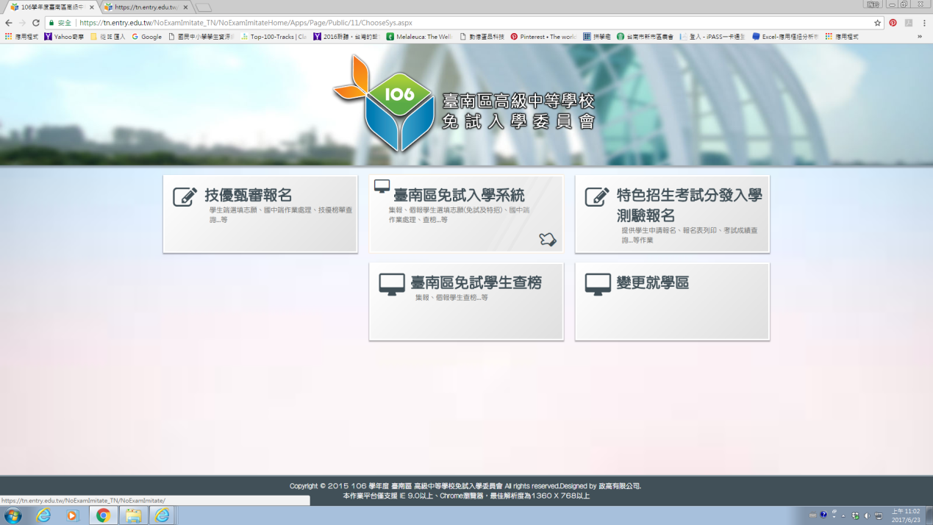

【登入】
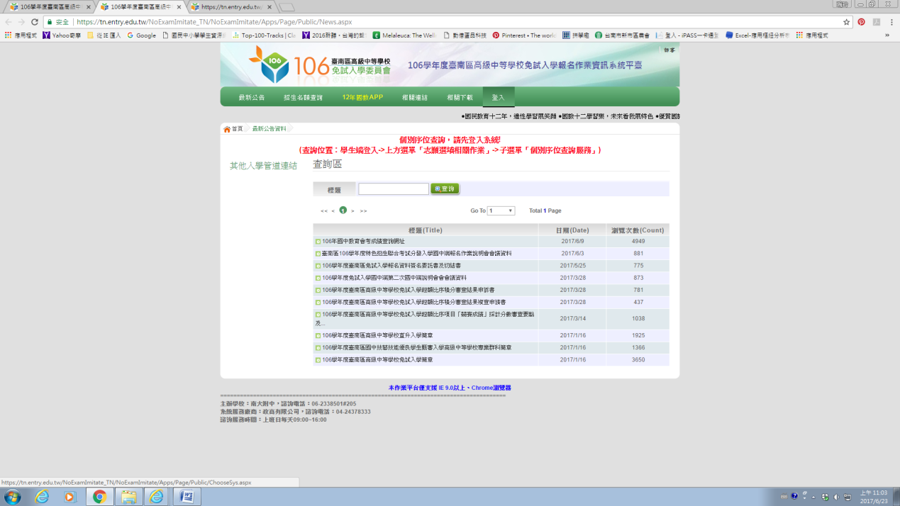

【集體報名系統】
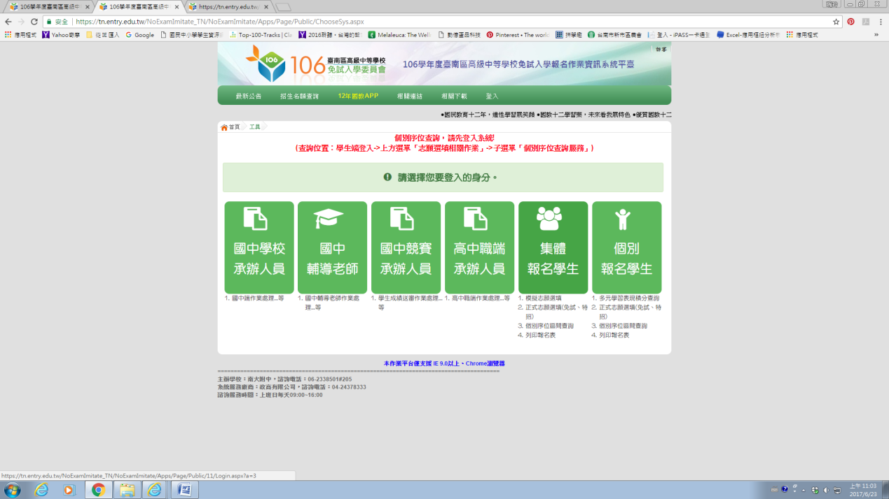

【選新市國中—帳號(學號)—密碼(8碼：身分證末4碼+出生月日)—驗證碼—登入】
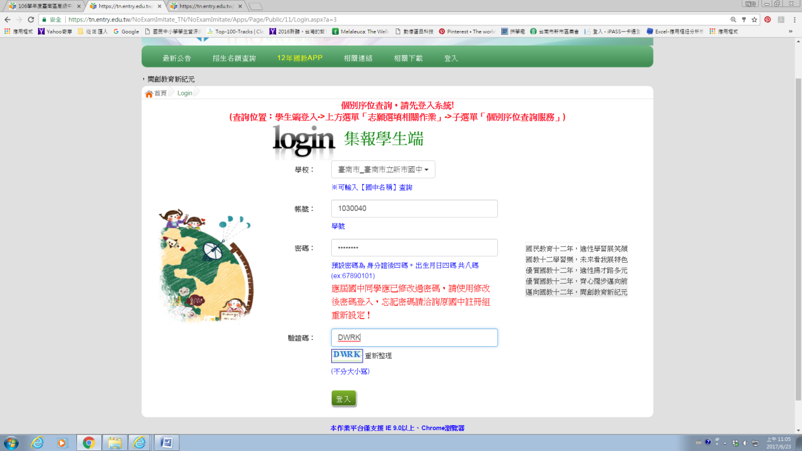

【志願選填相關作業—志願選填(特招)—將特招志願插入已選填好的免試志願裡。】
